

UNIVERSIDADE DO VALE DO ITAJAÍ
CIÊNCIA DA COMPUTAÇÃO – PROJETO DE SISTEMAS DIGITAIS
PROF. PhD. DOUGLAS ROSSI DE MELO

GUSTAVO HENRIQUE STAHL MÜLLER

PROJETO DE CIRCUITOS COMBINACIONAIS USANDO VHDL

ITAJAÍ
2022
SUMÁRIO

1. INTRODUÇÃO 3
2. DESENVOLVIMENTO 4
2.1. MULTIPLEXADOR 2-PARA-1 4
2.2. DEMULTIPLEXADOR 1-PARA-2 7
2.3. CODIFICADOR 4-PARA-2 11
2.4. DECODIFICADOR 2-PARA-4 16

- INTRODUÇÃO

Esse trabalho tem como objetivo consolidar os conhecimentos de projeto de circuitos combinacionais, envolvendo a criação dos quatro seguintes circuitos usando as ferramentas VHDL e EDA Playground:
- Um multiplexador 2-para-1.
- Um demultiplexador 1-para-2.
- Um codificador binário 2-para-4.
- Um decodificador binário 4-para-2;

- DESENVOLVIMENTO

  - MULTIPLEXADOR 2-PARA-1

Um multiplexador é um circuito combinacional com $n$ entradas e com somente uma saída, que possui o objetivo de redirecionar uma entrada específica até a saída com base em um seletor. O tamanho do seletor depende da quantidade de entradas.

Figura 1 – Tabela verdade do multiplexador 2-para-1.
A | B | SEL | S
0 | 0 | 0 | 0
0 | 0 | 1 | 0
0 | 1 | 0 | 0
0 | 1 | 1 | 1
1 | 0 | 0 | 1
1 | 0 | 1 | 0
1 | 1 | 0 | 1
1 | 1 | 1 | 1
Fonte: O autor.

O multiplexador 2-para-1 descrito na especificação do trabalho foi usado. O valor 0 do seletor significa a escolha da entrada “A”, enquanto o valor 1 significa a escolha da entrada “B”.

Figura 2 – Entidade do multiplexador 2-para-1.
library ieee;
use ieee.std_logic_1164.all;

entity mux2_1bit is
port ( i_SEL : in std_logic; -- selector
i_A : in std_logic; -- data input
i_B : in std_logic; -- data input
o_S : out std_logic); -- data output
end mux2_1bit;
Fonte: O autor.

Figura 3 – Arquitetura do multiplexador 2-para-1.
architecture arch_1 of mux2_1bit is
begin
process(i_SEL, i_A, i_B)
begin
if (i_SEL='0') then
o_S <= i_A;
else
o_S <= i_B;
end if;
end process;
end arch_1;
Fonte: O autor.

Figura 4 – Testbench do multiplexador 2-para-1.
library ieee;
use ieee.std_logic_1164.all;

entity tb_mux2_1bit is
-- empty
end tb_mux2_1bit;

architecture arch_1 of tb_mux2_1bit is

-- DUT component
component mux2_1bit is
port ( i_SEL : in std_logic; -- selector
i_A : in std_logic; -- data input
i_B : in std_logic; -- data input
o_S : out std_logic); -- data output
end component;

signal w_SEL, w_A, w_B, w_S : std_logic;

begin
-- Connect DUT
u_DUT: mux2_1bit port map(i_SEL => w_SEL, i_A => w_A, i_B => w_B,
o_S => w_S);

process
begin
-- Select input channel A
w_SEL <= '0';
w_A <= '0';
w_B <= '0';
wait for 1 ns;
assert(w_S='0') report "Fail @ 000" severity error;
w_SEL <= '0';
w_A <= '0';
w_B <= '1';
wait for 1 ns;
assert(w_S='0') report "Fail @ 001" severity error;
w_SEL <= '0';
w_A <= '1';
w_B <= '0';
wait for 1 ns;
assert(w_S='1') report "Fail @ 010" severity error;
w_SEL <= '0';
w_A <= '1';
w_B <= '1';
wait for 1 ns;
assert(w_S='1') report "Fail @ 011" severity error;
-- Select input channel B
w_SEL <= '1';
w_A <= '0';
w_B <= '0';
wait for 1 ns;
assert(w_S='0') report "Fail @ 100" severity error;
w_SEL <= '1';
w_A <= '0';
w_B <= '1';
wait for 1 ns;
assert(w_S='1') report "Fail @ 101" severity error;
w_SEL <= '1';
w_A <= '1';
w_B <= '0';
wait for 1 ns;
assert(w_S='0') report "Fail @ 110" severity error;
w_SEL <= '1';
w_A <= '1';
w_B <= '1';
wait for 1 ns;
assert(w_S='1') report "Fail @ 111" severity error;
-- Clear inputs
w_SEL <= '0';
w_A <= '0';
w_B <= '0';
assert false report "Test done." severity note;
wait;
end process;
end arch_1;
Fonte: O autor.

Através do diagrama de forma de onda, é possível ver que o circuito se comporta corretamente:
- No instante 2, a saída é verdadeira pois A é 1 e SEL é 0;
- No instante 3, a saída é verdadeira pois A é 1 e SEL é 0;
- No instante 5, a saída é verdadeira pois B é 1 e SEL é 1;
- No instante 7, a saída é verdadeira pois B é 1 e SEL é 1;
- Em todos os outros instantes, a saída é falsa.

Figura 5 – Diagrama de forma de onda da simulação do multiplexador 2-para-1.
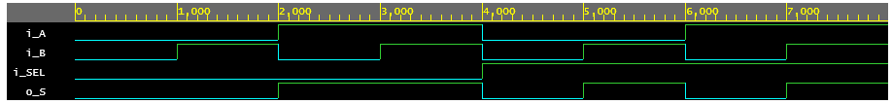
Fonte: O autor.

Todos os testes do testbench executam corretamente sem mensagens de erro:

Figura 6 – Imagem do console após a execução do testbench do multiplexador 2-para-1.
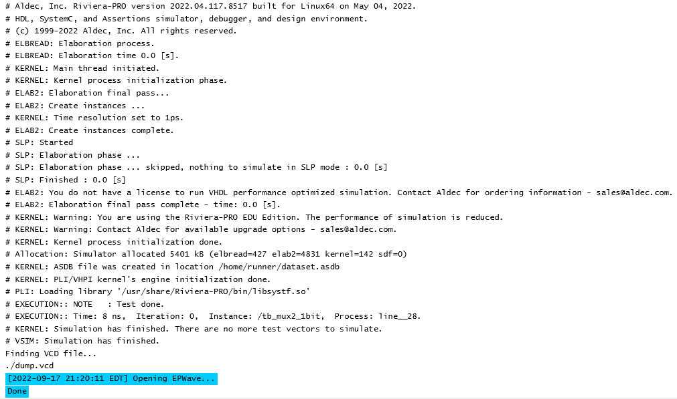
Fonte: O autor.

  - DEMULTIPLEXADOR 1-PARA-2

Um demultiplexador é o circuito inverso do multiplexador, ou seja, mapeia somente uma entrada à $n$ saídas através de um seletor. O seletor indica em qual saída será redirecionada o valor da entrada.

Figura 6 – Tabela verdade do demultiplexador 2-para-1.
A | SEL | S(0) | S(1)
0 | 0 | 0 | 0
0 | 1 | 0 | 0
1 | 0 | 1 | 0
1 | 1 | 0 | 1
Fonte: O autor.

O valor de seletor igual à 0 significa a escrita de A na saída S(0) e o valor igual à 1 significa a escrita de A na saída S(1). As equações booleanas que correspondem aos valores de S(0) e S(1) são:

Figura 6 – Equações booleanas do demultiplexador 1-para-2.
$$S(0) = A ^ SEL’; S(1) = A ^ SEL;$$
Fonte: O autor.

Após definir o comportamento esperado do circuito através da tabela verdade e a sua implementação através das equações booleanas, é possível codificar a entidade, arquitetura e testbench:

Figura 7 – Entidade do demultiplexador 1-para-2.
library IEEE;
use IEEE.std_logic_1164.all;

entity demux1_2 is
port
(
i_A: in std_logic;
i_SEL: in std_logic;
o_S: out std_logic_vector (1 downto 0)
);
end demux1_2;
Fonte: O autor.

Figura 8 – Arquitetura do demultiplexador 1-para-2.
architecture arch_demux1_2 of demux1_2 is
begin
o_S(0) <= i_A and not i_SEL;
o_S(1) <= i_A and i_SEL;
end arch_demux1_2;
Fonte: O autor.

Figura 9 – Testbench do demultiplexador 1-para-2.
library IEEE;
use IEEE.std_logic_1164.all;

entity demux1_2_tb is
end demux1_2_tb;

architecture arch_demux1_2_tb of demux1_2_tb is
component demux1_2 is
port
(
i_A: in std_logic;
i_SEL: in std_logic;
o_S: out std_logic_vector (1 downto 0)
);
end component;

signal w_A, w_SEL: std_logic;
signal w_S: std_logic_vector (1 downto 0);

begin
demux_instance: demux1_2 port map(w_A, w_SEL, w_S);

process
begin
w_A <= '0';
w_SEL <= '0';
wait for 1ns;
assert (w_S(1) = '0') report "Fail 0/0 == 0 -> output(1) != 0" severity error;
assert (w_S(0) = '0') report "Fail 0/0 == 0 -> output(0) != 0" severity error;

w_A <= '0';
w_SEL <= '1';
wait for 1ns;
assert (w_S(1) = '0') report "Fail 0/1 == 0 -> output(1) != 0" severity error;
assert (w_S(0) = '0') report "Fail 0/1 == 0 -> output(0) != 0" severity error;

w_A <= '1';
w_SEL <= '0';
wait for 1ns;
assert (w_S(1) = '0') report "Fail 1/0 == 0 -> output(1) != 0" severity error;
assert (w_S(0) = '1') report "Fail 1/0 == 1 -> output(0) != 1" severity error;

w_A <= '1';
w_SEL <= '1';
wait for 1ns;
assert (w_S(1) = '1') report "Fail 1/1 == 1 -> output(1) != 1" severity error;
assert (w_S(0) = '0') report "Fail 1/1 == 0 -> output(0) != 0" severity error;

wait;
end process;
end arch_demux1_2_tb;
Fonte: O autor.

Através do diagrama de forma de onda, é possível ver que o circuito se comporta corretamente:
- A saída é 00 quando A é 0;
- A saída é 01 quando A é 1 e SEL é 0;
- A saída e 10 quando A é 1 e SEL é 1;

Figura 10 – Diagrama de forma de onda da simulação do demultiplexador 1-para-2.
Fonte: O autor.

Todos os testes do testbench executam corretamente sem mensagens de erro:

Figura 11 – Imagem do console após a execução do testbench do demultiplexador 1-para-2.
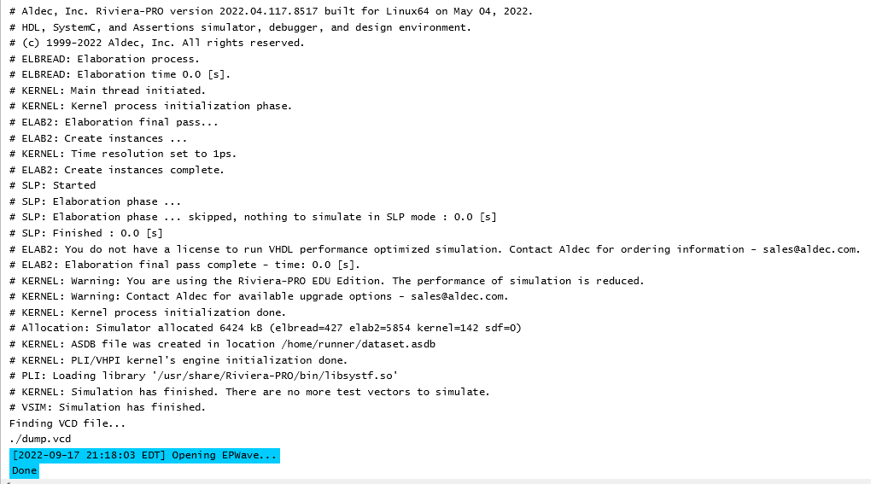
Fonte: O autor.

  - CODIFICADOR 4-PARA-2

Um codificador é um circuito combinacional que possui $n$ entradas e $\log_{2}{n}$ saídas, com o objetivo de transformar o índice da entrada em um número binário. Por exemplo, no seguinte codificador, a entrada “A(2)” geraria as saídas “10”, representando o número 2.

Figura 12 – Exemplo de uso de um codificador 4-para-2.
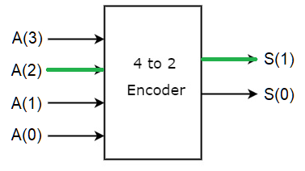
Fonte: O autor.

No circuito desenvolvido, apenas as combinações de entradas que possuem somente um valor verdadeiro foram consideradas para a criação das equações booleanas. Logo, qualquer combinação com mais de uma entrada verdadeira resulta em comportamento indefinido.

Figura 13 – Tabela verdade do codificador 4-para-2
A(3) | A(2) | A(1) | A(0) | S(1) | S(0)
0 | 0 | 0 | 0 | 0 | 0
0 | 0 | 0 | 1 | 0 | 0
0 | 0 | 1 | 0 | 0 | 1
0 | 0 | 1 | 1 | 0 | 1
0 | 1 | 0 | 0 | 1 | 0
0 | 1 | 0 | 1 | 1 | 0
0 | 1 | 1 | 0 | 1 | 1
0 | 1 | 1 | 1 | 1 | 1
1 | 0 | 0 | 0 | 1 | 1
1 | 0 | 0 | 1 | 1 | 1
1 | 0 | 1 | 0 | 1 | 1
1 | 0 | 1 | 1 | 1 | 1
1 | 1 | 0 | 0 | 1 | 1
1 | 1 | 0 | 1 | 1 | 1
1 | 1 | 1 | 0 | 1 | 1
1 | 1 | 1 | 1 | 1 | 1
Fonte: O autor.
Índices menores correspondem aos bits menos significativos. S(0) se torna verdadeiro quando A(1) ou A(3) estão selecionados e S(1) se torna verdadeiro quando A(2) ou A(3) estão selecionados. Logo:

Figura 14 – Equações booleanas do codificador 4-para-2.
$$S\left(0\right)= A\left(1\right)∨A\left(3\right); S\left(1\right)= A\left(2\right)∨A(3);$$
Fonte: O autor.

Após definir o comportamento esperado do circuito através da tabela verdade e a sua implementação através das equações booleanas, é possível codificar a entidade, arquitetura e testbench:

Figura 15 – Entidade do codificador 4-para-2.
library IEEE;
use IEEE.std_logic_1164.all;

entity codifier4_2 is
port
(
i_A: in std_logic_vector (3 downto 0);
o_S: out std_logic_vector (1 downto 0)
);
end codifier4_2;
Fonte: O autor.

Figura 16 – Arquitetura do codificador 4-para-2.
architecture arch_codifier4_2 of codifier4_2 is
begin
o_S(0) <= i_A(1) or i_A(3);
o_S(1) <= i_A(2) or i_A(3);
end arch_codifier4_2;
Fonte: O autor.

Figura 17 – Testbench do codificador 4-para-2.
library IEEE;
use IEEE.std_logic_1164.all;

entity codifier4_2_tb is
end codifier4_2_tb;

architecture arch_codifier4_2_tb of codifier4_2_tb is
component codifier4_2 is
port
(
i_A: in std_logic_vector (3 downto 0);
o_S: out std_logic_vector (1 downto 0)
);
end component;

signal w_A: std_logic_vector (3 downto 0);
signal w_S: std_logic_vector (1 downto 0);

begin
codifier_instance: codifier4_2 port map(w_A, w_S);

process
begin
w_A(3) <= '0';
w_A(2) <= '0';
w_A(1) <= '0';
w_A(0) <= '0';
wait for 1ns;
assert (w_S(1) = '0') report "Fail 0/0/0/0 -> output(1) != 0" severity error;
assert (w_S(0) = '0') report "Fail 0/0/0/0 -> output(0) != 0" severity error;

w_A(3) <= '0';
w_A(2) <= '0';
w_A(1) <= '0';
w_A(0) <= '1';
wait for 1ns;
assert (w_S(1) = '0') report "Fail 0/0/0/1 -> output(1) != 0" severity error;
assert (w_S(0) = '0') report "Fail 0/0/0/1 -> output(0) != 0" severity error;

w_A(3) <= '0';
w_A(2) <= '0';
w_A(1) <= '1';
w_A(0) <= '0';
wait for 1ns;
assert (w_S(1) = '0') report "Fail 0/0/1/0 -> output(1) != 0" severity error;
assert (w_S(0) = '1') report "Fail 0/0/1/0 -> output(0) != 1" severity error;

w_A(3) <= '0';
w_A(2) <= '0';
w_A(1) <= '1';
w_A(0) <= '1';
wait for 1ns;
assert (w_S(1) = '0') report "Fail 0/0/1/1 -> output(1) != 0" severity error;
assert (w_S(0) = '1') report "Fail 0/0/1/1 -> output(0) != 1" severity error;

w_A(3) <= '0';
w_A(2) <= '1';
w_A(1) <= '0';
w_A(0) <= '0';
wait for 1ns;
assert (w_S(1) = '1') report "Fail 0/1/0/0 -> output(1) != 1" severity error;
assert (w_S(0) = '0') report "Fail 0/1/0/0 -> output(0) != 0" severity error;

w_A(3) <= '0';
w_A(2) <= '1';
w_A(1) <= '0';
w_A(0) <= '1';
wait for 1ns;
assert (w_S(1) = '1') report "Fail 0/1/0/1 -> output(1) != 1" severity error;
assert (w_S(0) = '0') report "Fail 0/1/0/1 -> output(0) != 0" severity error;

w_A(3) <= '0';
w_A(2) <= '1';
w_A(1) <= '1';
w_A(0) <= '0';
wait for 1ns;
assert (w_S(1) = '1') report "Fail 0/1/1/0 -> output(1) != 1" severity error;
assert (w_S(0) = '1') report "Fail 0/1/1/0 -> output(0) != 1" severity error;

w_A(3) <= '0';
w_A(2) <= '1';
w_A(1) <= '1';
w_A(0) <= '1';
wait for 1ns;
assert (w_S(1) = '1') report "Fail 0/1/1/1 -> output(1) != 1" severity error;
assert (w_S(0) = '1') report "Fail 0/1/1/1 -> output(0) != 1" severity error;

w_A(3) <= '1';
w_A(2) <= '0';
w_A(1) <= '0';
w_A(0) <= '0';
wait for 1ns;
assert (w_S(1) = '1') report "Fail 1/0/0/0 -> output(1) != 1" severity error;
assert (w_S(0) = '1') report "Fail 1/0/0/0 -> output(0) != 1" severity error;

w_A(3) <= '1';
w_A(2) <= '0';
w_A(1) <= '0';
w_A(0) <= '1';
wait for 1ns;
assert (w_S(1) = '1') report "Fail 1/0/0/1 -> output(1) != 1" severity error;
assert (w_S(0) = '1') report "Fail 1/0/0/1 -> output(0) != 1" severity error;

w_A(3) <= '1';
w_A(2) <= '0';
w_A(1) <= '1';
w_A(0) <= '0';
wait for 1ns;
assert (w_S(1) = '1') report "Fail 1/0/1/0 -> output(1) != 1" severity error;
assert (w_S(0) = '1') report "Fail 1/0/1/0 -> output(0) != 1" severity error;

w_A(3) <= '1';
w_A(2) <= '0';
w_A(1) <= '1';
w_A(0) <= '1';
wait for 1ns;
assert (w_S(1) = '1') report "Fail 1/0/1/1 -> output(1) != 1" severity error;
assert (w_S(0) = '1') report "Fail 1/0/1/1 -> output(0) != 1" severity error;

w_A(3) <= '1';
w_A(2) <= '1';
w_A(1) <= '0';
w_A(0) <= '0';
wait for 1ns;
assert (w_S(1) = '1') report "Fail 1/1/0/0 -> output(1) != 1" severity error;
assert (w_S(0) = '1') report "Fail 1/1/0/0 -> output(0) != 1" severity error;

w_A(3) <= '1';
w_A(2) <= '1';
w_A(1) <= '0';
w_A(0) <= '1';
wait for 1ns;
assert (w_S(1) = '1') report "Fail 1/1/0/1 -> output(1) != 1" severity error;
assert (w_S(0) = '1') report "Fail 1/1/0/1 -> output(0) != 1" severity error;

w_A(3) <= '1';
w_A(2) <= '1';
w_A(1) <= '1';
w_A(0) <= '0';
wait for 1ns;
assert (w_S(1) = '1') report "Fail 1/1/1/0 -> output(1) != 1" severity error;
assert (w_S(0) = '1') report "Fail 1/1/1/0 -> output(0) != 1" severity error;

w_A(3) <= '1';
w_A(2) <= '1';
w_A(1) <= '1';
w_A(0) <= '1';
wait for 1ns;
assert (w_S(1) = '1') report "Fail 1/1/1/1 -> output(1) != 1" severity error;
assert (w_S(0) = '1') report "Fail 1/1/1/1 -> output(0) != 1" severity error;

wait;
end process;
end arch_codifier4_2_tb;
Fonte: O autor.

Através do diagrama de forma de onda, é possível ver que o circuito se comporta corretamente:
- A entrada 0001 gera a saída 0 (00);
- A entrada 0010 gera a saída 1 (01);
- A entrada 0100 gera a saída 2 (10);
- A entrada 1000 gera a saída 3 (11);
- Qualquer outra entrada gera um valor indefinido.

Figura 18 – Diagrama de forma de onda da simulação do codificador 4-para-2.
Fonte: O autor.

Todos os testes do testbench executam corretamente sem mensagens de erro:

Figura 19 – Imagem do console após a execução do testbench do codificador 4-para-2.
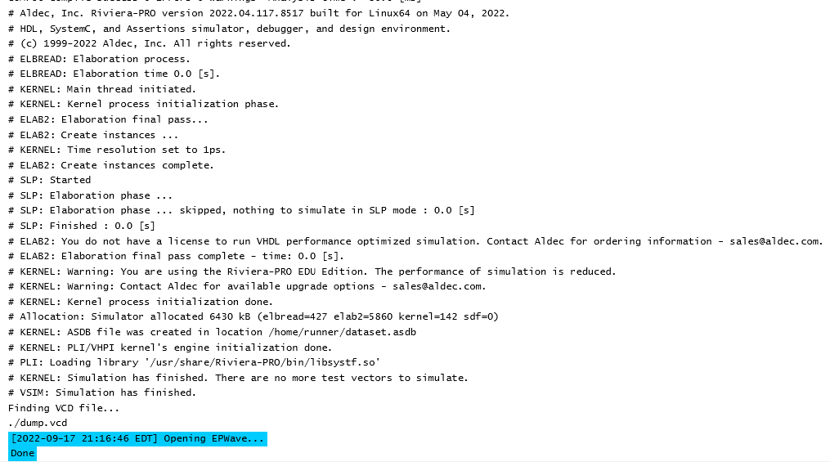
Fonte: O autor.
DECODIFICADOR 2-PARA-4

Um decodificador é o circuito inverso do codificador, ou seja, mapeia $n$ entradas à $2^{n}$ saídas, com o objetivo de receber um número binário e ativar a saída de índice correspondente. Por exemplo, a entrada A(1), que representa o número 2 (10) ativa como saída S(2).

Figura 20 – Exemplo de uso de um decodificador 2-para-4.
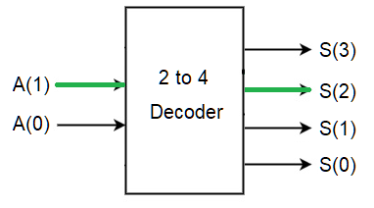
Fonte: O autor.

Figura 21 – Tabela verdade do decodificador 2-para-4.
A(1) | A(0) | S(3) | S(2) | S(1) | S(0)
0 | 0 | 0 | 0 | 0 | 1
0 | 1 | 0 | 0 | 1 | 0
1 | 0 | 0 | 1 | 0 | 0
1 | 1 | 1 | 0 | 0 | 0
Fonte: O autor.

Índices menores correspondem aos bits menos significativos. As equações booleanas das saídas do circuito são:

Figura 22 – Equações booleanas do codificador 4-para-2.
$$S\left(0\right)= A\left(0\right)'∨A\left(1\right)'; S\left(1\right)= A\left(0\right)∨A(1)';$$
$$S\left(2\right)= A\left(0\right)'∨A\left(1\right); S\left(3\right)= A\left(0\right)∨A(1);$$
Fonte: O autor.

Após definir o comportamento esperado do circuito através da tabela verdade e a sua implementação através das equações booleanas, é possível codificar a entidade, arquitetura e testbench:

Figura 23 – Entidade do decodificador 2-para-4.
library IEEE;
use IEEE.std_logic_1164.all;

entity decodifier2_4 is
port
(
i_A: in std_logic_vector (1 downto 0);
o_S: out std_logic_vector (3 downto 0)
);
end decodifier2_4;
Fonte: O autor.

Figura 24 – Arquitetura do decodificador 2-para-4.
architecture arch_decodifier2_4 of decodifier2_4 is
begin
o_S(3) <= i_A(1) and i_A(0);
o_S(2) <= i_A(1) and not i_A(0);
o_S(1) <= not i_A(1) and i_A(0);
o_S(0) <= not i_A(1) and not i_A(0);
end arch_decodifier2_4;
Fonte: O autor.

Figura 25 – Testbench do decodificador 2-para-4.
library IEEE;
use IEEE.std_logic_1164.all;

entity decodifier2_4_tb is
end decodifier2_4_tb;

architecture arch_decodifier2_4_tb of decodifier2_4_tb is
component decodifier2_4 is
port
(
i_A: in std_logic_vector (1 downto 0);
o_S: out std_logic_vector (3 downto 0)
);
end component;

signal w_A: std_logic_vector (1 downto 0);
signal w_S: std_logic_vector (3 downto 0);

begin
decodifier_instance: decodifier2_4 port map(w_A, w_S);

process
begin
w_A(1) <= '0';
w_A(0) <= '0';
wait for 1ns;
assert (w_S(3) = '0') report "Fail 0/0 -> output(3) == 1" severity error;
assert (w_S(2) = '0') report "Fail 0/0 -> output(2) == 1" severity error;
assert (w_S(1) = '0') report "Fail 0/0 -> output(1) == 1" severity error;
assert (w_S(0) = '1') report "Fail 0/0 -> output(0) != 1" severity error;

w_A(1) <= '0';
w_A(0) <= '1';
wait for 1ns;
assert (w_S(3) = '0') report "Fail 0/1 -> output(3) == 1" severity error;
assert (w_S(2) = '0') report "Fail 0/1 -> output(2) == 1" severity error;
assert (w_S(1) = '1') report "Fail 0/1 -> output(1) != 1" severity error;
assert (w_S(0) = '0') report "Fail 0/1 -> output(0) == 1" severity error;

w_A(1) <= '1';
w_A(0) <= '0';
wait for 1ns;
assert (w_S(3) = '0') report "Fail 1/0 -> output(3) == 1" severity error;
assert (w_S(2) = '1') report "Fail 1/0 -> output(2) != 1" severity error;
assert (w_S(1) = '0') report "Fail 1/0 -> output(1) == 1" severity error;
assert (w_S(0) = '0') report "Fail 1/0 -> output(0) == 1" severity error;

w_A(1) <= '1';
w_A(0) <= '1';
wait for 1ns;
assert (w_S(3) = '1') report "Fail 1/1 -> output(3) != 1" severity error;
assert (w_S(2) = '0') report "Fail 1/1 -> output(2) == 1" severity error;
assert (w_S(1) = '0') report "Fail 1/1 -> output(1) == 1" severity error;
assert (w_S(0) = '0') report "Fail 1/1 -> output(0) == 1" severity error;

wait;
end process;
end arch_decodifier2_4_tb;
Fonte: O autor.

Através do diagrama de forma de onda, é possível ver que o circuito se comporta corretamente:
- A entrada 00 (0) ativa a saída de índice 0 (0001);
- A entrada 01 (1) ativa a saída de índice 1 (0010);
- A entrada 10 (2) gera a saída de índice 2 (0100);
- A entrada 11 (3) gera a saída de índice 3 (1000);

Figura 26 – Diagrama de forma de onda da simulação do decodificador 2-para-4.
Fonte: O autor.
Todos os testes do testbench executam corretamente sem mensagens de erro:

Figura 27 – Imagem do console após a execução do testbench do decodificador 2-para-4.

Fonte: O autor.

